키워드: 셀로 + 중고폰 판매
제목 : 셀로에서 갤럭시 S25 엣지 중고폰 판매 솔직 후기

해당 포스팅은 업체로부터 소정의 원고료를 지원받아 작성되었습니다.

셀로에서 갤럭시 S25 엣지 중고폰 판매 솔직 후기

새 휴대폰으로 바꾼 뒤
기존에 사용하던 폰을 팔아야겠다고
생각한 게 벌써 몇 주 전이었어요.

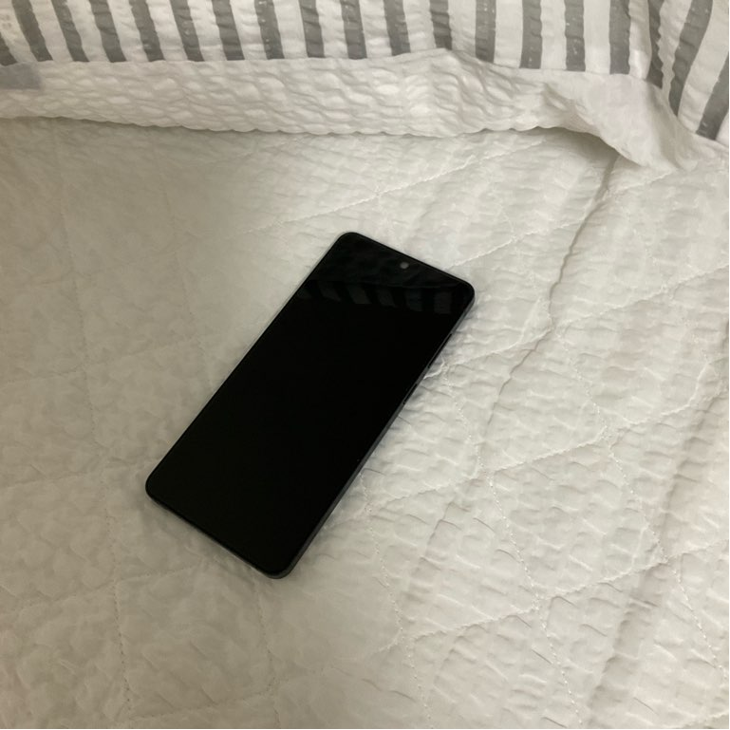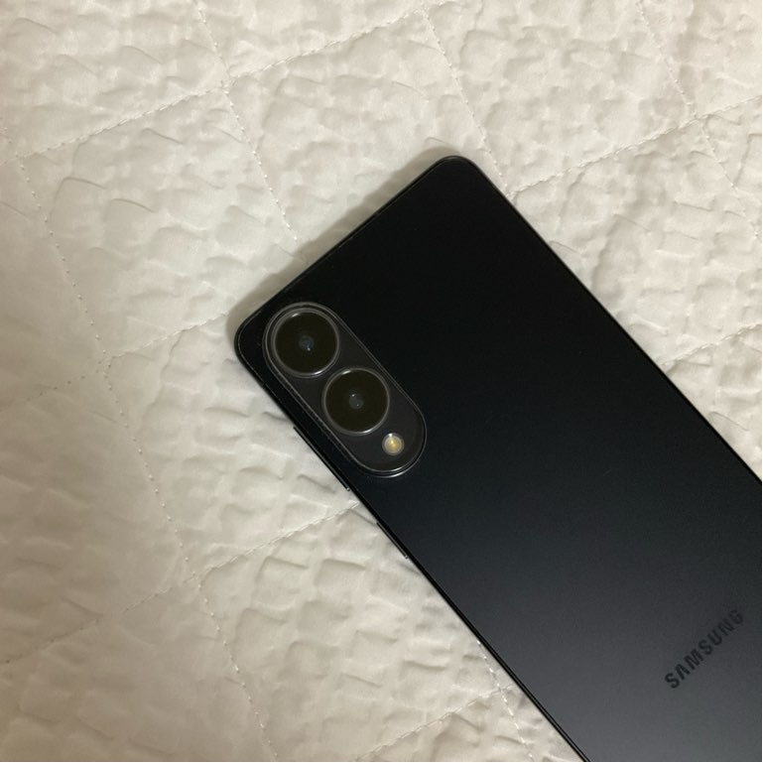

그런데 회사 일이 바쁘다는 핑계로
계속 책상 서랍 안에 넣어두게 되더라고요.

중고거래로 판매하려면
시세도 알아봐야 하고
휴대폰 상태가 잘 보이도록 사진도 찍고
구매자와 연락도 주고받아야 하니까요.

퇴근하고 이것까지 챙길 여유가 없어
계속 미루고 있었는데
시간이 지날수록 중고폰 시세가
떨어질 수도 있다는 생각이 들었어요.

더 늦기 전에 정리하자는 마음으로
간편하게 판매할 곳을 알아봤고
이번에는 셀로를 이용해봤습니다.

중고폰 판매 전 꼭 확인해본 추가보상 프로모션

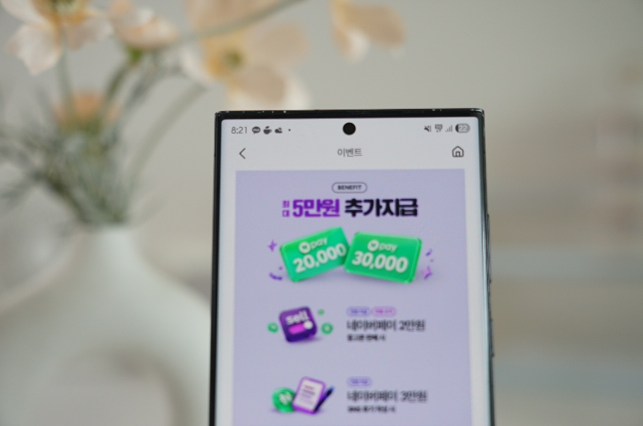

셀로 이벤트를 살펴보니
깨끗하게 사용한 최신 기종뿐 아니라
사용감이 있거나 오래된 폰
심지어 잔고장이 있거나 액정이 파손된 폰도
판매가 가능하다면 혜택 대상이 될 수 있었어요.

판매만 완료되면 무조건
네이버페이 2만원을 받는 추가보상 혜택이 있고
SNS 후기 작성 이벤트까지 참여하면
네이버페이 3만원도 추가로 받을 수 있습니다.

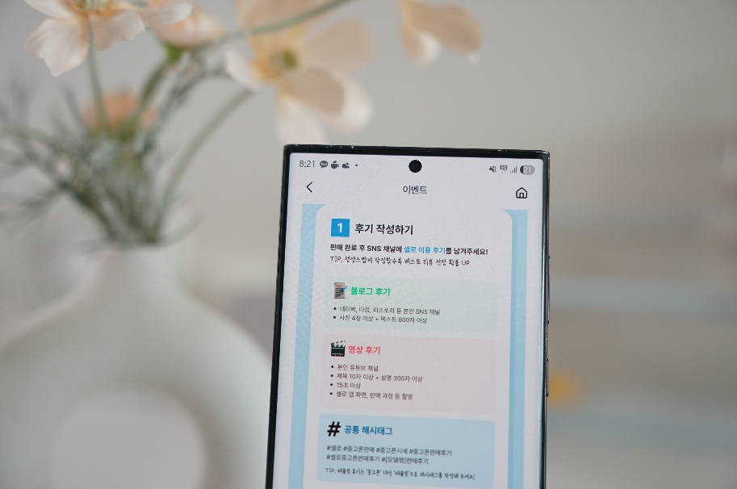

추가보상 신청은 8월 31일까지
검수와 최종 판매 완료는
9월 14일까지 진행해야 해요.

<갤럭시 S25 엣지 상태별 최대보상가>
예상 판매가 | 추가보상  네이버페이 | SNS 후기 이벤트  네이버페이 | 최대 보상가
480,000원 | +20,000원 | +30,000원 | 530,000원
460,000원 | +20,000원 | +30,000원 | 510,000원
450,000원 | +20,000원 | +30,000원 | 500,000원
330,000원 | +20,000원 | +30,000원 | 380,000원
140,000원 | +20,000원 | +30,000원 | 190,000원

중고폰 판매 가격 꼼꼼하게 비교해보기

제 폰 시세는 48만원이고
5만원 더 챙겨서 53만원을 받을 수 있었어요

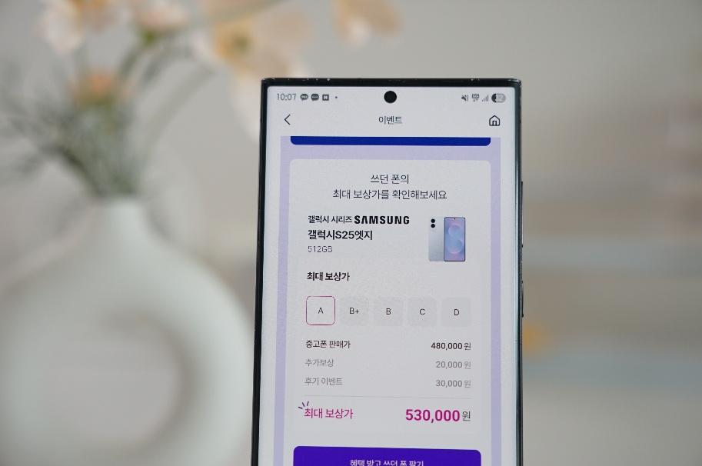

저처럼 안 쓰는 휴대폰을
언젠가는 팔아야지 하고 미뤄왔다면
혜택이 진행되는 기간을 활용해
한 번에 정리해보는 것도 괜찮겠더라고요.

수거부터 검수까지 알림톡으로 확인

셀로에서 시세와 이벤트까지 확인했다면
이제 실제 판매를 신청할 차례인데요.

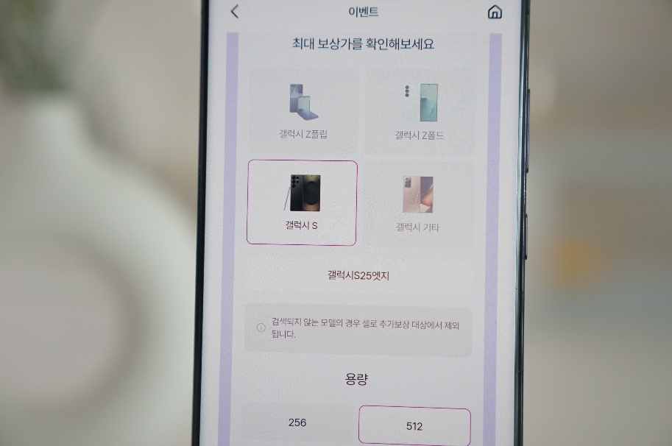

온라인으로 간단하게 신청하면
원하는 장소로 무료 방문 수거가 진행돼
따로 시간을 내서 매장을 방문할 필요가 없어요.

이후 검수센터에 도착한 기기는
전문 검수를 거쳐 최종 판매가가 정해지고
진행 상황은 알림톡으로
단계별 안내를 받을 수 있습니다.

셀로는 LG유플러스 자회사인
미디어로그에서 운영하는
중고폰 판매 플랫폼이라고 해요.

또 검수를 받았다고 해서
무조건 판매해야 하는 것도 아닙니다.

판매 금액이 마음에 들지 않으면
판매를 취소하고 무료 반송받을 수 있어
부담 없이 진행할 수 있겠더라고요.

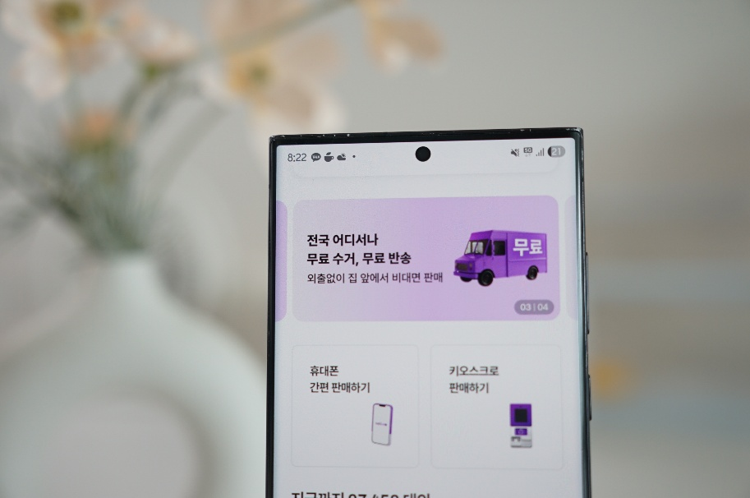

개인 거래가 걱정됐던 진짜 이유

중고폰 판매 전에는 기기 상태뿐 아니라
개인정보 처리 과정도 꼭 확인해봤어요.

셀로는 사용자가 먼저 데이터를 삭제한 뒤
검수센터에서 블랑코 데이터 삭제 솔루션을 통해
추가 삭제 절차를 진행한다고 해요.

판매 완료 후 데이터 안전 삭제 인증서를
확인할 수 있다는 점도 눈에 띄었고요.

특히 한국정보통신진흥협회(KAIT)로부터
중고폰 안심거래 사업자 인증을
최초로 획득했다는 점까지 확인하니
데이터 관리 측면에서도 참고할 부분이 많았어요.

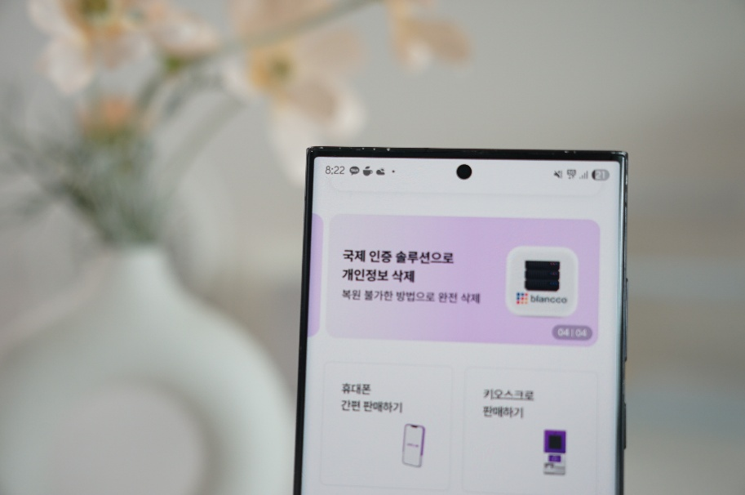

셀로 중고폰 판매 후기는
여기까지 정리하고요.

혹시 아직 궁금한 부분이 남아 있는 분들을 위해
자주 묻는 질문도 몇 가지 준비했어요.

신청하기 전 알아두면 좋은 Q&A

Q. 갤럭시 기기 초기화 세팅 방법이 궁금해요.
A. [설정] 메뉴 > [일반] > [초기화] > [디바이스 전체 초기화] 항목을 누르면 간편하게 전체 삭제가 진행됩니다.

Q. 검수 후 최종 판매 금액이 마음에 들지 않으면 어떻게 하나요?
A. 판매 취소가 가능합니다. 반송 비용도 무료이기 때문에 부담 없이 신청해 보실 수 있어요.

Q. 수거부터 입금까지 어떤 과정으로 진행될까요?
A. 수거 → 검수 → 금액 동의 → 입금 순으로 진행됩니다. 그리고 각 단계는 실시간으로 알림톡으로 안내받을 수 있습니다.

▼ 셀로에서 중고폰 판매하러 가기 ▼
https://m.site.naver.com/2d7Q8

